БЕЛОРУССКИЙ ГОСУДАРСТВЕННЫЙ УНИВЕРСИТЕТ

Факультет прикладной математики и информатики

Никончик Даниил Викторович

ОТЧЕТ ПО ТЕХНОЛОГИЯМ ПРОГРАММИРОВАНИЯ

студента 2 курса 13 группы

Лабораторная работа №6

Преподаватель

Давидовская М.И.

Минск 2021

**ЗАДАНИЕ 1. ЗНАКОМСТВО СО СРЕДОЙ ПРОГРАММИРОВАНИЯ XCODE».**

* 1. **УСТАНОВКА СРЕДЫ ПРОГРАММИРОВАНИЯ XCODE.**

Была установлена до этого.

* 1. **ЗАПУСК СРЕДЫ ПРОГРАММИРОВАНИЯ XCODE.**

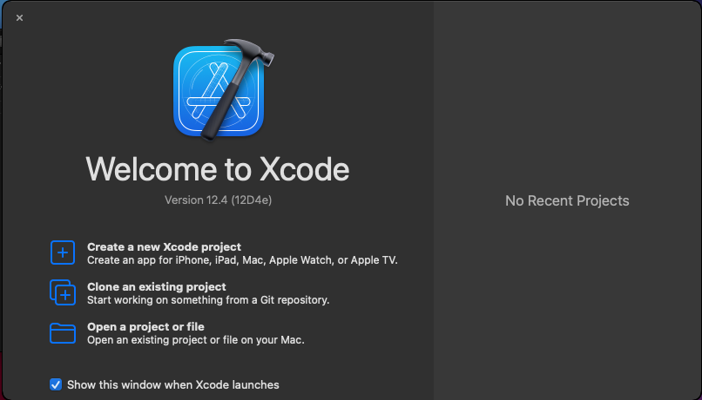

* 1. **СОЗДАНИЕ ПРОЕКТА В СРЕДЕ ПРОГРАММИРОВАНИЯ XCODE.**

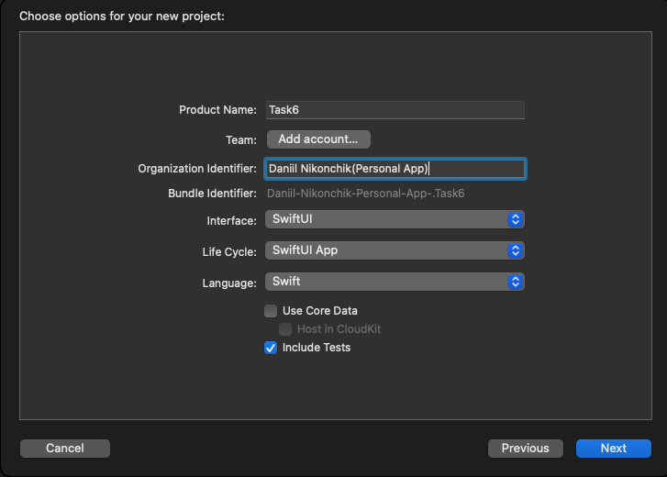

* 1. **ОБЗОР ИНТЕРФЕЙСА СРЕДЫ ПРОГРАММИРОВАНИЯ XCODE И IOS SIMULATOR.**

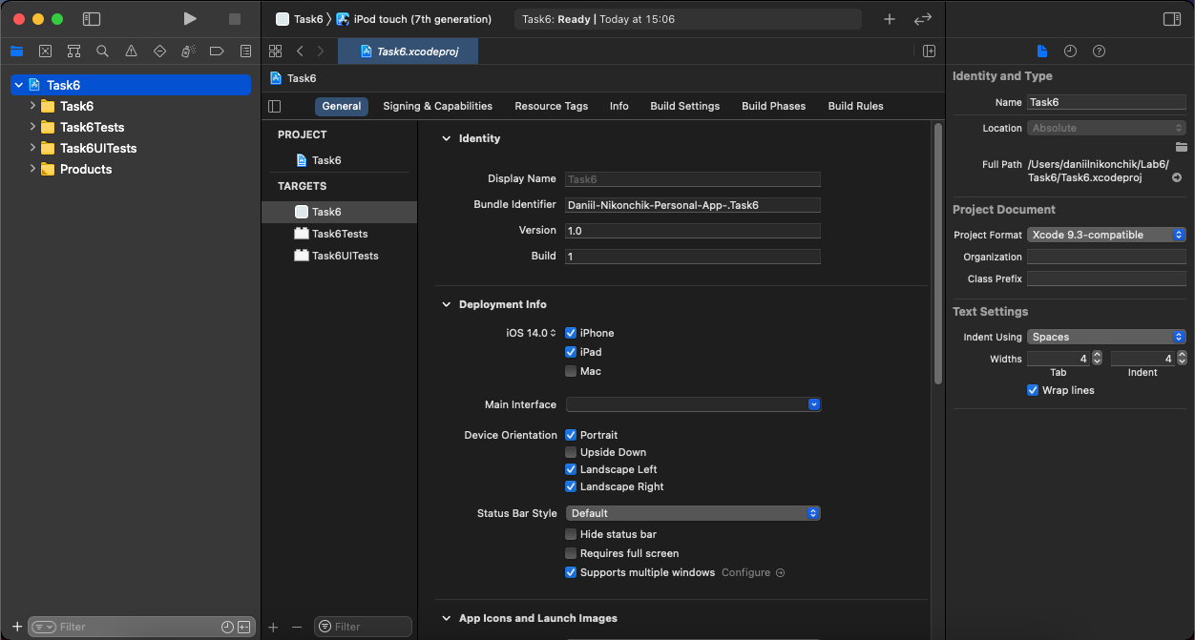

* 1. **КОМПИЛЯЦИЯ И ЗАПУСК ПРИЛОЖЕНИЯ НА IOS SIMULATOR.**

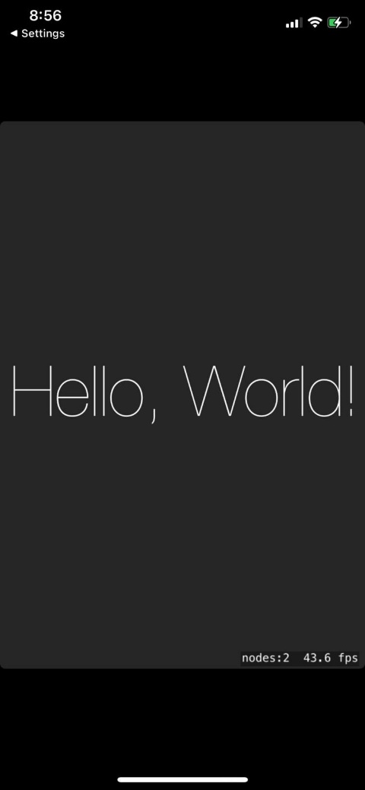

* 1. **ПРИВЯЗКА СВОЕГО APPLE ID К XCODE.**

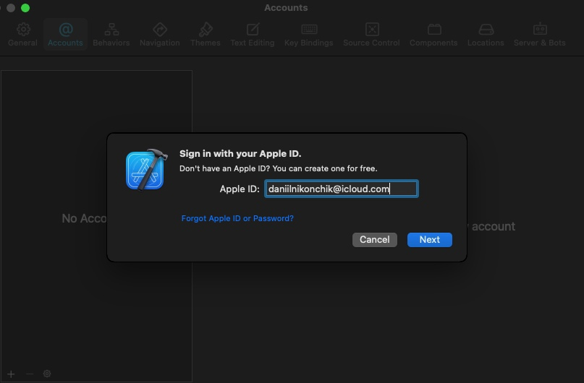

**ВОПРОСЫ:**

1. Какие способы запуска симулятора iOS возможны?

* Сочетание клавиш cmd+R
* С помощью клавиши:

1. Как управлять симулятором?

Симулятор полностью симулирует все жесты и нажатия по экрану, точно так же как мобильное устройство iPhone.

**ЗАДАНИЕ 2. КОНСОЛЬНОЕ ПРИЛОЖЕНИЕ НА OBJECTIVE-C.**

1. **Изучил учебные материалы по созданию консольных приложений на языке Objective-C в Xcode.**
2. **Реализовать приложение на Objective-C согласно варианту.**

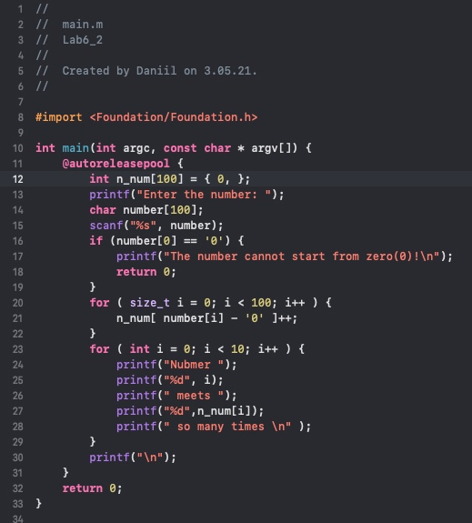

1. **Опубликовал код приложения в git-репозиторий.**
2. **Предоставить протоколы тестов.**

|  |  |
| --- | --- |
| **Input** | **Output** |
| **1234567890** |  |
| **1223334444555556666667777777888888889999999990000000000** |  |
| **01** |  |

1. **Ответить на вопросы.**

**Вопросы:**

* 1. **Какие расширения файлов у следуюших типов файлов?**
* **C language source file - .с**
* **C++ language source file - .cpp**
* **Header file - .h**
* **Objective-C source file - .m**
* **Objective-C++ source file - .mm**
* **Object (compiled) file - .o**
  1. **Способы вывода на экран в Objective-C.**

NSLog(@”Output message”);

printf(“Output message”);

**ЗАДАНИЕ 3. КОНСОЛЬНЫЕ ПРИЛОЖЕНИЯ НА SWIFT: СПОСОБЫ СОЗДАНИЯ.**

Вариант: 11

Рейтинг бакалавра заочного отделения при поступлении в магистратуру определяется средним баллом по диплому, умноженным на коэффициент стажа работы по специальности, который равен: нет стажа – 1, меньше 2 лет – 13, от 2 до 5 лет – 16. Составить программу расчета рейтинга при заданном среднем балле диплома (от 3 до 5) и вывести сообщение о приеме в магистратуру при проходном балле 45.

1. **Изучил примеры.**
2. **Разработал приложение на языке Swift согласно варианту в Xcode Playground.**

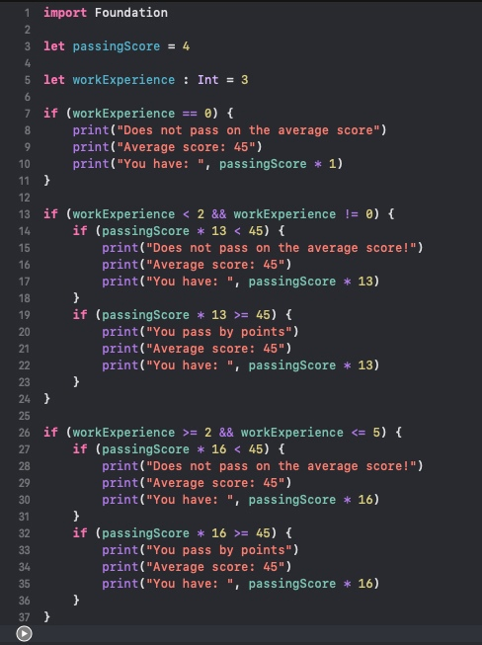

1. **Разработал приложение на языке Swift согласно варианту в Swifr REPL.**

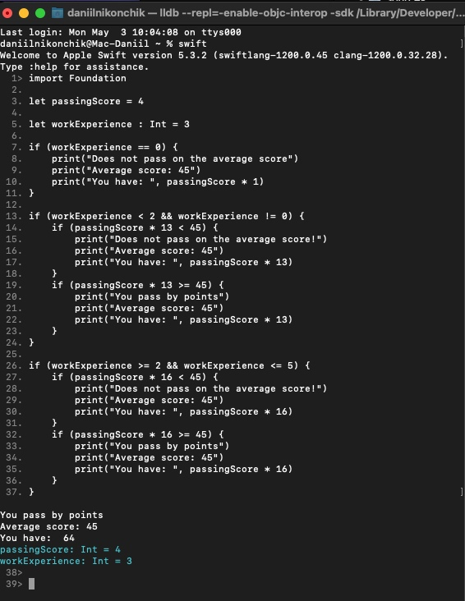

1. **Продемонстрировать навыки работы с консолью Swift REPL, компиляцию приложений с помощью swiftc, создание и тестирование консольных приложений в playground.**
2. **Опубликовать код приложения в git-репозиторий.**
3. **Предоставить протоколы тестов.**

|  |  |
| --- | --- |
| **Input** | **Output** |
| **passingScore = 4**  **workExperience = 3** |  |
| **passingScore = 3**  **workExperience =0** |  |

1. **Ответить на вопросы.**

**Вопросы:**

* 1. **Что такое swift REPL и в каких случаях рекомендуется использовать?**

Xcode 6.1 вводит еще один способ поэкспериментировать со Swift — Read Eval Print Loop, или REPL. Разработчики знакомые с интерпретируемыми языками будут чувствовать себя комфортнее в среде командной строки, и даже опытные разработчики найдут несколько уникальных особенностей.

* 1. **Что такое playgraund? Какие задачи (проекты) можно создавать в playground?**

Playground-проекты — это платформа для разработки кода и написания обучающих материалов. Начиная с версии 6.3 в Xcode появилась поддержка markdown-синтаксиса. При помощи Playground вы можете освоить синтаксис Swift, поэкспериментировать с новыми API

* 1. **Как компилировать приложение на языке swift в консоли bash?**

swiftc -o file name.swift

./name